|  |  |  |
| --- | --- | --- |
| Grupa ćwicz. **2** | Data wykonania 20.12.2017 | Nr. Scenariusza  **5** |
| Budowa i działanie sieci Kohonena dla WTA | | |
| Imię i nazwisko  **Andrzej Pawlikowski** | | Ocena i Uwagi |

**Cel ćwiczenia:**

Celem ćwiczenia jest poznanie budowy i działania sieci Kohonena przy wykorzystaniu reguły WTA do odwzorowywania istotnych cech kwiatów.

**Sieci Kohonena** są szczególnym przypadkiem algorytmu realizującego uczenie się bez nadzoru. Ich głównym zadaniem jest organizacja wielowymiarowej informacji (np. obiektów opisanych 50 parametrami w taki sposób, żeby można ją było prezentować i analizować w przestrzeni o znacznie mniejszej liczbie wymiarów, czyli mapie (np. na dwuwymiarowym ekranie). Warunek: rzuty "podobnych" danych wejściowych powinny być bliskie również na mapie. Sieci Kohonena znane są też pod nazwami Self-Organizing Maps, Competitive Filters.

Topologia sieci Kohonena odpowiada topologii docelowej przestrzeni. Jeśli np. chcemy prezentować wynik na ekranie, rozsądnym modelem jest prostokątna siatka węzłów (im więcej, tym wyższą rozdzielczość będzie miała mapa):

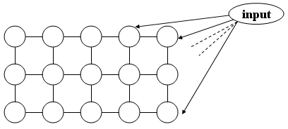

**Zasady działania sieci Kohonena:**

* Wejścia (tyle, iloma parametrami opisano obiekty) połączone są ze wszystkimi węzłami sieci
* Każdy węzeł przechowuje wektor wag o wymiarze identycznym z wektorami wejściowymi
* Każdy węzeł oblicza swój poziom aktywacji jako iloczyn skalarny wektora wag i wektora wejściowego (podobnie jak w zwykłym neuronie)
* Ten węzeł, który dla danego wektora wejściowego ma najwyższy poziom aktywacji, zostaje zwycięzcą i jest uaktywniony
* Wzmacniamy podobieństwo węzła-zwycięzcy do aktualnych danych wejściowych poprzez dodanie do wektora wag wektora wejściowego (z pewnym współczynnikiem uczenia)
* Każdy węzeł może być stowarzyszony z pewnymi innymi, sąsiednimi węzłami - wówczas te węzły również zostają zmodyfikowane, jednak w mniejszym stopniu.

Inicjalizacja wag sieci Kohonena jest losowa. Wektory wejściowe stanowią próbę uczącą, podobnie jak w przypadku zwykłych sieci rozpatrywaną w pętli podczas budowy mapy. Wykorzystanie utworzonej w ten sposób mapy polega na tym, że zbiór obiektów umieszczamy na wejściu sieci i obserwujemy, które węzły sieci się uaktywniają. Obiekty podobne powinny trafiać w podobne miejsca mapy.

WTA – Winner Takes All jest podejściem do samouczenia tak zwanym uczeniem konkurencyjnem. W uczeniu tego typu neurony współzawodniczą ze sobą, aby stać się aktywnymi (pobudzonymi). W odróżnieniu od uczenia Hebba, gdzie dowolna liczba neuronów mogła być pobudzona, w uczeniu konkurencyjnym tylko jeden neuron może być aktywny, a pozostałe są w stanie spoczynkowym. Grupa neuronów współzawodniczących otrzymuje te same sygnały wejściowe *xi.* W zależności od aktualnych wartości wag sygnały

wyjściowe neuronów

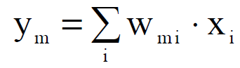

różnią się między sobą. W wyniku porównania tych sygnałów zwycięża neuron, którego wartość *ym* jest największa.

Neuron zwycięzca przyjmuje na swoim wyjściu stan 1, a pozostałe

(przegrywające) stan 0.

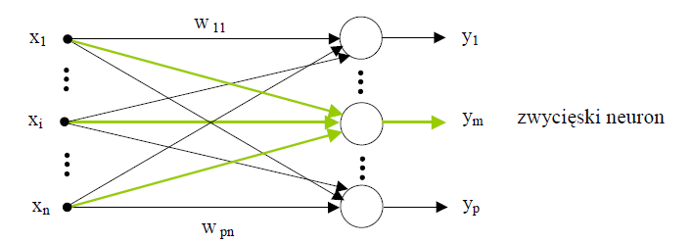

**Wyniki:**

**Rys 1 -Przedstawia długość i szerokość płatka (filotetowe kropki) oraz długość**

**i szerokość kielicha (zielone kropki)**

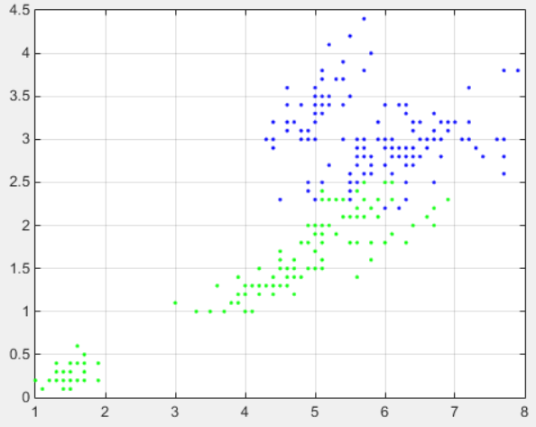

**Rys 2 - Topologia sieci**

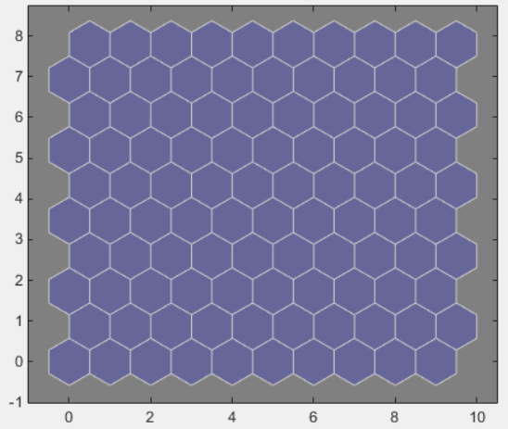

**Rys. 3,4 -Dystans pomiędzy neuronami –ciemniejszy odcień oznacza większy dystans**

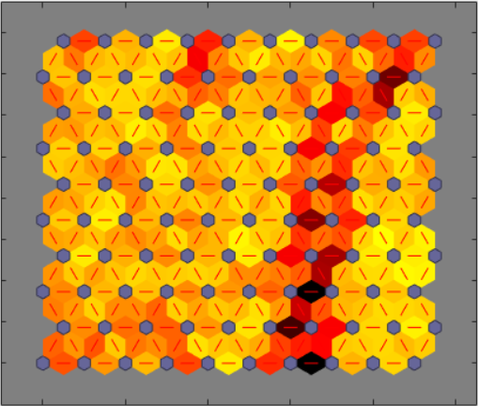

**Rys. 5,6 -Rozkład wag dla każdego z wejść – kolor ciemniejszy oznacza wyższe wagi**

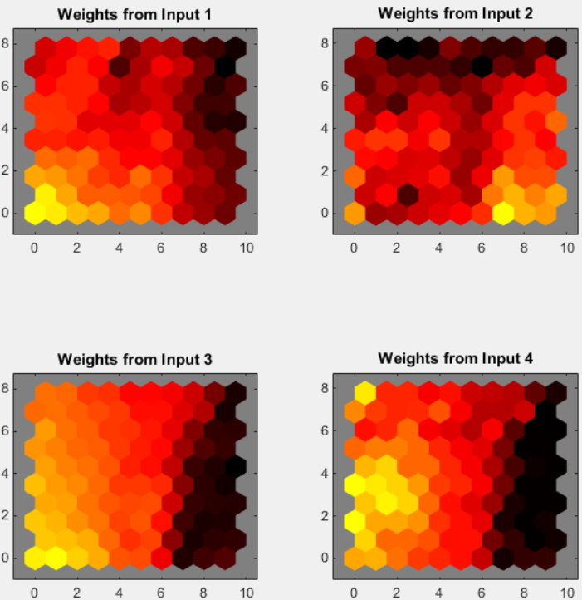

**Rys. 7,8 -Wynik dziłania zasady WTA – obraz pokazuje ile razy zwyciężyły poszczególne neurony podczas rywalizacji**

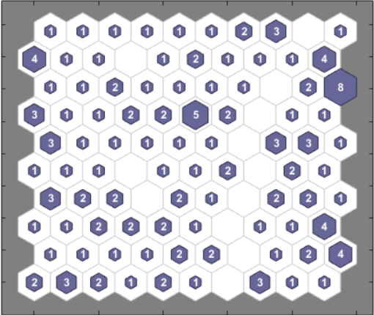

**Rys. 9,10 -Efekt końcowy**

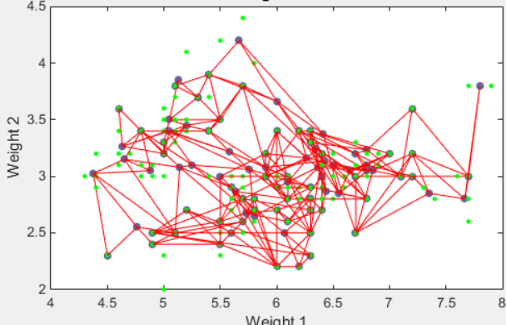

**Analiza wyników:**

Program w poprawny sposób wyznaczyła typowe cechy irysa – sieć wytypowała jako te najbardziej typowe kwiaty, które znajdowały się na środku wykresu.

Analiza rozkładu barw na Rys. 5,6 pozwala stwierdzić jak wygląda typowy kwiat irysa według sieci neuronowej. Ciemne kolory oznaczają istotniejsze wagi tak więc dana cecha jest tym bardziej typowa dla irysa im ciemniejszym kolorem jest oznaczona.

Rys. 7,8 przedstawia Wynik działania zasady WTA , jak wiele razy poszczególne neurony zostały zwycięzcami w trakcie rywalizacji. Jak wyraźnie widać sieć zadziałała poprawnie. Zapewne wynika to z zastosowania normalizacji, która wyłączała z rywalizacji te neurony, które wygrywały zbyt często.

**Wnioski:**

Wielkość mapy nie wpływa na końcowy wynik programu.

W tym rodzaju sieci nie mamy możliwości zmiany współczynnika uczenia. Może dlatego, że jest on ważną częścią zasad działania SOM-ów. Kontroluje on bezpośrednio wielkość wag. Współczynnik uczenia nie jest stały i zmniejsza się wraz z kolejnymi epokami nauki.

Dobór ilości neuronów jest najważniejszy przy wykorzystaniu SOM. WTA jest algorytmem konkurencyjnym. Co w konsekwencji może doprowadzić do zagłodzenia niektórych neuronów. Jest to efekt naturalny, ale może być nie korzystny, jeśli tylko jeden neuron będzie ciągle zwycięzcą. Nie uda się nam wtedy pogrupować naszych danych.

Kod programu:

close all; clear all; clc;

WE = iris_dataset;

size(WE);

plot(WE(1,:),WE(2,:),'b.',WE(3,:),WE(4,:),'g.');

grid on;

dimensions = [10 10];

coverSteps = 1000;

initNeighbor = 300;

topologyFcn = 'hextop';

distanceFcn = 'dist';

% SOM:

net = selforgmap(dimensions,coverSteps,initNeighbor,topologyFcn,distanceFcn);

% Trenowanie

net = train(net,WE);

y = net(WE);

grid on